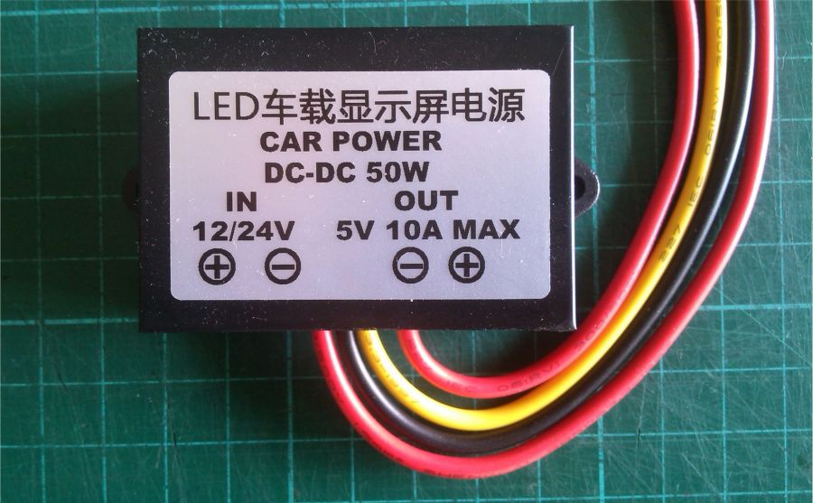
DC-DC конвертор 10А
Неизолиран понижаващ модул.
Асинхронен изправител.
Вдодящо напрежение: DC 12V / 24V
Изходящо напрежение:DC 5V
Изходен ток: max. 10A
Изходна мощност: 50W
SS (Soft Start) време: ~ 500ms
Изходни пулсации: 50mV (MAX)
Честотна лента: 20МHz
Работна температура: -40°C ~ +85°C. При околна температура >40°C добавете радиатор.
Защита от късо с-е: Да, автоматично възстановяване.
Защита от размяна на полюсите на входа: НЕ
Корпус: Пластмасов
Размери [mm] (LxWxH): 58x40x21

